**Segundo Problema:**

Se realizó de esta manera ya que desde mi punto lo que une a todo es la recete a lo que lleva que una receta tiene un doctor, un paciente y los medicamentos a dar al mismo paciente, pero igual un doctor tiene un paciente, y el medicamento lo necesita el paciente.

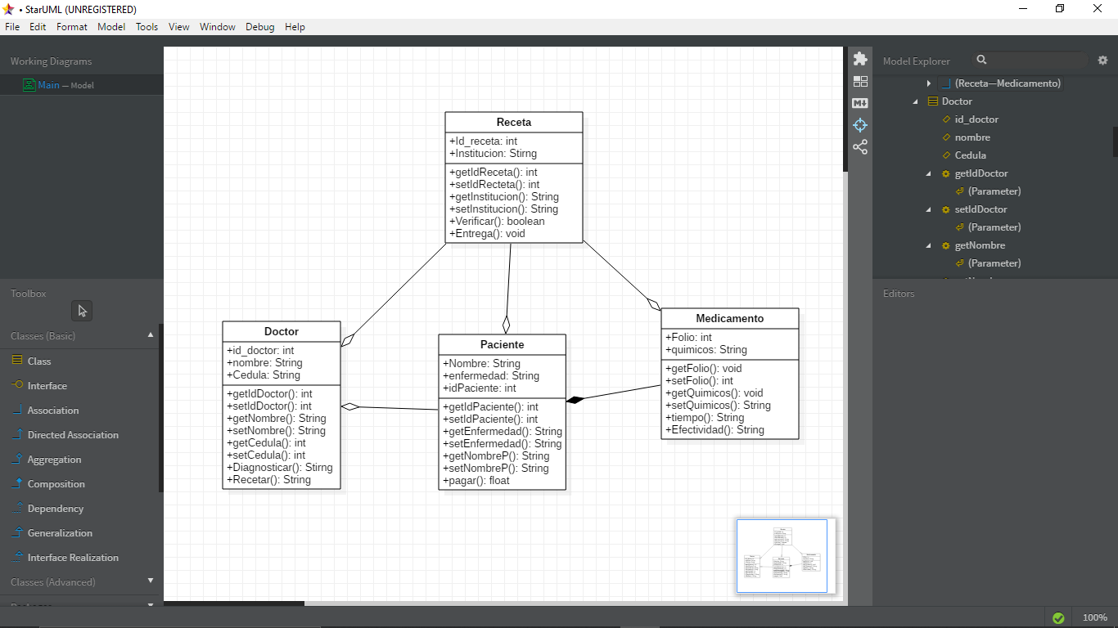

**Diagrama de secuencia:**

El inicio es la entrada del paciente con el doctor verifica su enfermedad yo lesión, se la menciona, lo que posteriormente genera la receta, lo que permite al paciente ir por el medicamento, pero antes de entregárselo, se tiene que verificar su autentificación de la misma y es verdadera se le entrega el medicamento

